Uno de los hechos más dramáticos de la atribulada vida de Van Gogh es el de la amputación de su oreja. Un acontecimiento del que hemos tenido noticia a través de los propios comentarios de Gauguin, que atribuía al propio Van Gogh todo el protagonismo en la ejecución de los hechos. Según él, el 23 de diciembre de 1888 Vincent se habría cortado él mismo la oreja derecha o parte de ella, después de una discusión entre ambos. A continuación habría envuelto la oreja en un paño y se la habría regalado a una prostituta, Rachel. De regreso a la “Casa Amarilla” se habría desmayado.
Recientemente esta versión del episodio se ha puesto en duda a partir de las investigaciones de los historiadores Hans Kaufmann y Rita Wildegans. Según ellos, Gauguin y Van Gogh habrían tenido una agria disputa a la puerta de un prostíbulo en Arlés, que habría acabado cuando Gauguin blandiendo un sable le cortó la oreja a su amigo. Después Van Gogh volvería a la Casa Amarilla donde casi se desangra. De ser cierta esta tesis, los dos amigos sellarían más adelante un “pacto de silencio” sobre el episodio, dando por buena la versión de Gauguin, que de otra forma podría haber ido a la cárcel, algo que tampoco deseaba Van Gogh, que a pesar de sus disputas seguía admirándole y apreciándole.
En cualquier caso, las palabras de Gauguin, que confirmaron los hechos durante más de un siglo fueron las siguientes:

"¡Dios mío, qué día! Al atardecer, tras un parvo refrigerio, salí a dar una vuelta. Había casi cruzado la plaza de Victor Hugo cuando escuché tras de mí el sonido familiar de unos pasos, rápidos pero irregulares. Me volví justo en el momento en que Vincent se abalanzaba, con una navaja de afeitar abierta en la mano. La expresión de mi mirada debió ser terrible, pues paré, y bajando la cabeza corrió en dirección a la casa... Alquilé una habitación en el hotel más próximo y pasé allí la noche, donde, lógicamente tenso, tardé en dormirme. Me desperté a las siete y media... encontré un grupo de gente a la puerta de la casa, con varios guardias, y el comisario." "Resulta que Van Gogh, al regresar a casa, inmediatamente se cortó la oreja. Debió tardar bastante en controlar la hemorragia, pues, al día siguiente hallamos varias toallas ensangrentadas por el suelo de las dos habitaciones inferiores. Al encontrarse mejor, con una boina vasca bien ladeada marchó a una casa en la que se puede lograr un encuentro casual, y le dio a la portera la oreja, cuidadosamente lavada y metida en un sobre. "Aquí hay, dijo, un recuerdo mío". Regresó a la casa, se metió en la cama y se durmió... Yacía en el lecho, enteramente cubierto por las mantas, encogido como un rosco; parecía sin vida. Suave, muy suavemente, toqué su cuerpo, le noté con vida... En voz muy baja le dije al comisario: Por favor, despierte con cuidado a este hombre, y si pregunta por mí diga que me he marchado a París; el verme puede resultar fatal....."

ANOTA LAS PRINCIPALES CARACTERÍSTICAS DE CADA UNO DE ESTOS ESTILOS ASÍ COMO SUS ARTISTAS MÁS REPRESENTATIVOS Y OBRAS PRINCIPALES.

ESTILO | POSTIMPRESIONISMO | FAUVISMO | EXPRESIONISMO | CUBISMO | IMPRESIONISMO
CARACTERÍSTICAS
AUTORES Y OBRAS PRINCIPALES

2. CONTINÚA UNA HISTORIA INVENTADA SOBRE VAN GOGH BASÁNDOTE EN LA HISTORIA DE SU OREJA.
3. ELIGE DE ESTOS ESTILOS AQUEL QUE TE HAYA GUSTADO MÁS INDICANDO LOS MOTIVOS. ¿Qué cuadro te ha llamado más la atención?
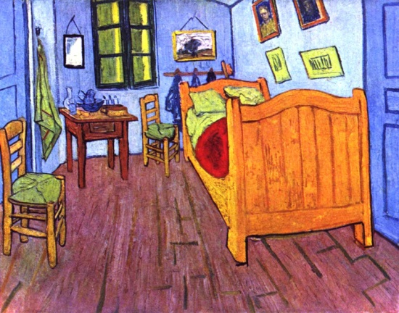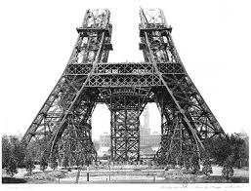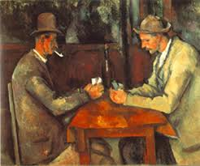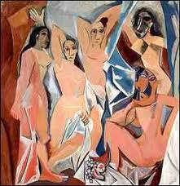
2
4
3
6
7
1
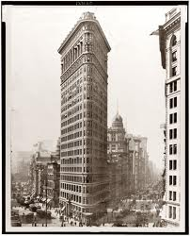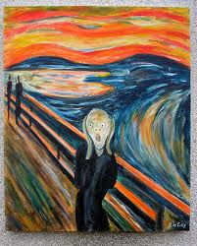
5
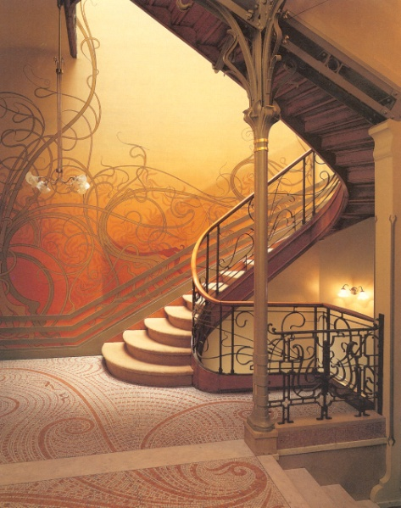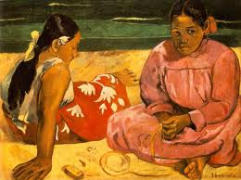
8

